# Trò chơi âm nhạc cho trẻ mầm non thú vị và hấp dẫn nhất

**Đối với trẻ nhỏ, việc cho con vui chơi, giải trí bằng các trò chơi âm nhạc dành cho trẻ mầm non hấp dẫn, thú vị sẽ giúp trẻ gia tăng cảm xúc, sự tự tin và phát triển tốt về ngôn ngữ, trí tuệ. Đây cũng chính là nền tảng vững chắc cho quá trình phát triển của con về sau.**

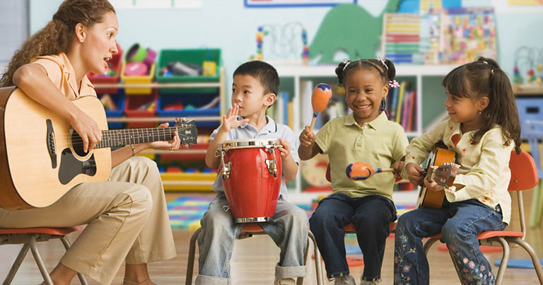Các trò chơi âm nhạc giúp gia tăng cảm xúc, trí thông minh ở trẻ mầm non.

## Các trò chơi âm nhạc cho trẻ mầm non có lợi ích gì?

Theo lời khuyên của các chuyên gia thì ba mẹ nên cho trẻ nhỏ tiếp xúc với âm nhạc từ khi còn nhỏ, thậm chí là ngay từ khi trẻ còn ở trong bụng mẹ. Cũng bởi âm nhạc chính là một trong các môn nghệ thuật có thể mang đến nhiều lợi ích cho cảm xúc, tình cảm và cả sự phát triển về tư duy, nhận thức, trí tuệ của con người.

Đặc biệt đối với trẻ từ 3 đến 5 tuổi, bên cạnh việc học tập, vui chơi thì khi được tham gia các trò chơi âm nhạc cho trẻ mầm non cũng có thể giúp con phát triển toàn diện hơn về nhiều khía cạnh của đời sống. Với những giai điệu vui tươi, hấp dẫn cùng với những trò chơi lôi cuốn sẽ giúp cho trẻ vừa được thư giãn, vui chơi thoải mái, vừa được học hỏi thêm nhiều kiến thức, rèn luyện thêm các kỹ năng cần thiết.

Việc áp dụng tốt các trò chơi âm nhạc cho trẻ mầm non sẽ mang đến nhiều lợi ích tuyệt vời như:

* Giúp trẻ gia tăng khả năng vận động nhờ vào các trò chơi đòi hỏi sự chạy nhảy, múa hát, dẻo dai của cơ thể.
* Trò chơi âm nhạc giúp cho trẻ mầm non phát triển toàn diện hơn về mặt ngôn ngữ, gia tăng vốn từ và khả năng giao tiếp, tương tác xã hội linh hoạt hơn.
* Trẻ nhỏ cũng sẽ dần cải thiện tốt về sự tự tin, trẻ có điều kiện để bộc lộ cảm xúc, thể hiện tính cách của bản thân.
* Vui chơi tập thể hỗ trợ trẻ nhỏ dễ thích ứng với môi trường và hòa nhập cộng đồng tốt hơn.
* Trò chơi âm nhạc giúp trẻ phát triển khả năng tập trung, chú ý, ghi nhớ, sáng tạo và nhạy bén.

Với những tác dụng tuyệt vời như đã chia sẻ, các bậc phụ huynh cùng với giáo viên mầm non nên tìm hiểu và tạo điều kiện để trẻ nhỏ có thể vui chơi bằng nhiều trò chơi âm nhạc khác nhau. Nhờ thế mà trẻ có thêm nhiều cơ hội để học hỏi, phát triển và nâng cao những kỹ năng cần thiết trong cuộc sống.

## 14 trò chơi âm nhạc cho trẻ mầm non hay và hấp dẫn nhất

Các trò chơi âm nhạc mang đến cho trẻ mầm non rất nhiều lợi ích, chính vì thế bên cạnh việc cho trẻ tập trung vào học tập kiến thức thì các bậc phụ huynh cũng nên tạo điều kiện trẻ tham gia các hoạt động âm nhạc, vui chơi thư giãn đúng với lứa tuổi để trẻ có thể phát triển một cách toàn diện nhất. Cụ thể dưới đây là một số gợi ý về những trò chơi âm nhạc hấp dẫn dành cho trẻ mầm non mà các bậc phụ huynh có thể tham khảo và lựa chọn.

### 1. Trò chơi Tai ai tinh

Tai ai tinh chắc hẳn đã là một trong các trò chơi quen thuộc và thường xuyên được sử dụng tại các trường mầm non. Đây là một trong các trò chơi hoạt động hỗ trợ gia tăng sự nhanh nhẹn, linh hoạt của trẻ nhỏ. Đồng thời, nó còn hỗ trợ rèn luyện tốt về thính giác, khả năng phân biệt âm thanh và nhạc cụ cho trẻ, đòi hỏi trẻ phải tập trung và có sự suy luận đúng đắn.

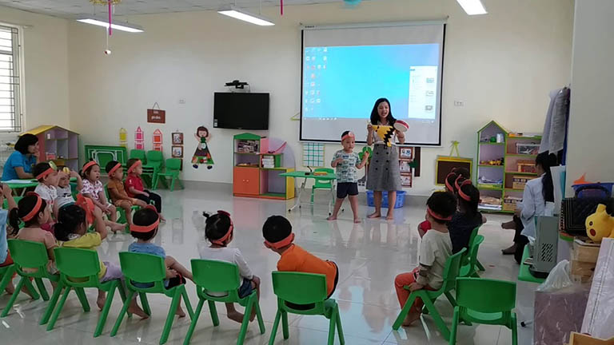Trò chơi âm nhạc giúp trẻ trở nên dạn dĩ, tự tin hơn.

Để có thể tham gia trò chơi này, các bậc phụ huynh chỉ cần chuẩn bị một số vật dụng có thể tạo ra âm thanh như trống, kèm, xắc xô, tiếng vỗ tay,…Cụ thể cách chơi như sau:

* Ba mẹ sẽ giới thiệu cho con về tên gọi của các nhạc cụ và cho trẻ nghe âm thanh được tạo ra từ chúng.
* Sau đó, yêu cầu trẻ quay mặt đi và ba mẹ bắt đầu sử dụng một loại nhạc cụ thể tạo ra âm thanh.
* Trẻ sẽ nghe và bắt đầu đoán tên nhạc cụ vừa mới được sử dụng.

### 2. Hát theo hình vẽ – Trò chơi âm nhạc rất hay cho trẻ mầm non

Trong danh sách các trò chơi âm nhạc dành cho trẻ mầm non hấp dẫn và thú vị thì Hát theo hình vẽ thường được nhiều phụ huynh lựa chọn, đánh giá cao về tính hiệu quả, giúp trẻ gia tăng trí nhớ một cách tuyệt vời. Đồng thời, trẻ nhỏ khi được thường xuyên tham gia trò chơi này sẽ có sự phản xạ nhanh nhẹn và trở nên nhạy bén, tự tin hơn.

**Chuẩn bị:** Các loại tranh vẽ và phác họa nội dung của bài hát.

**Cách chơi:**

* Các tranh vẽ này sẽ được úp xuống và trẻ sẽ lần lượt rút từng bức tranh.
* Dựa vào nội dung của tranh trẻ sẽ phát suy nghĩ và đoán được tên của bài hát, đồng thời cần phải hát được nội dung của bài hát đó.
* Khi trẻ không thể nhận ra được bài hát dựa theo gợi ý của bức tranh thì ba mẹ hoặc thầy cô có thể cho trẻ thêm những thông tin liên quan đến giúp trẻ gợi nhớ tốt hơn. Nếu nhận thấy trẻ vẫn không thể nhỏ được tên bài hát, bạn hãy giúp trẻ trẻ lời và chỉ cho trẻ các chi tiết để nhận biết cho lần chơi sau.

**Lưu ý:** Khi chơi tại lớp học hoặc có nhiều người chơi, ba mẹ hãy khuyến khích trẻ mời các bạn lên hát và trình diễn cùng mình. Sau khi trẻ hoàn thành lượt chơi sẽ cho trẻ quyền lựa chọn người chơi tiếp theo và cứ luân phiên như thế.

### 3. Trò chơi Nghe giai điệu đoán tên bài hát

Tương tự như trò chơi Hát theo hình vẽ, trò Nghe giai điệu đoán tên bài hát sẽ sử dụng một đoạn giai điệu có trong bài hát để trẻ có thể đoán được chính xác tên của bài hát đó. Đây là một trong các hoạt động vui chơi đơn giản nhưng lại có thể rèn luyện tốt về trí nhớ của trẻ, đồng thời giúp trẻ cải thiện tốt về khả năng nghe, phân biệt giai điệu.

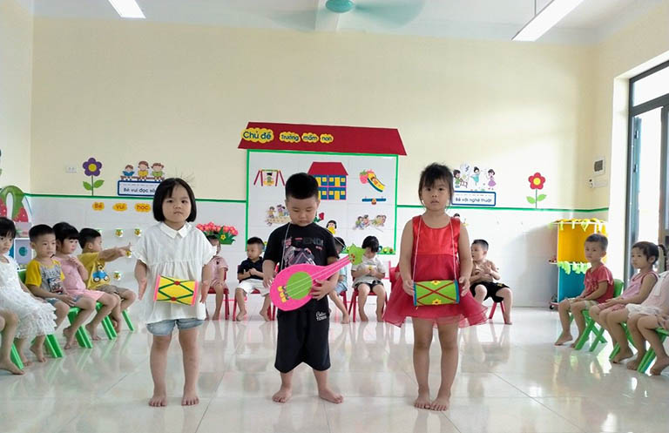Trẻ nhỏ sẽ phát triển tốt hơn về kỹ năng ghi nhớ, sự tập trung, nhạy bén và hứng thú hơn với âm thanh, giai điệu.

**Chuẩn bị:** Xắc xô để báo hiệu và giai điệu của những bài hát mà trẻ yêu thích, biết đến.

**Cách chơi:**

* Mẹ và bé sẽ chia thành 2 đội.
* Người điều khiển nhạc sẽ bật lên giai điệu của một bài nhạc bất kỳ.
* Ai nhận ra tên bài hát sẽ lắc xắc xô để giành quyền trả lời, trả lời đúng sẽ giành được điểm.
* Lần lượt chơi cho đến khi hết số lượng bài đã chuẩn bị từ ban đầu và tổng điểm của 2 đội, ai là người có điểm cao hơn sẽ chiến thắng.
* Hoặc có thể phân thắng thua trong từng bài hát, nếu ai đoán đúng thì sẽ nhận được một phần quà (bánh, kẹo, gấu bông,…)

Trước khi tham gia trò chơi, ba mẹ cũng nên phổ biến rõ luật chơi để trẻ có thể hiểu và thực hiện đúng theo yêu cầu. Có thể thử chơi nháp trong 1,2 bài đầu tiên để trẻ có thể hiểu rõ luật và cảm thấy hào hứng hơn.

### 4. Trò chơi Nhảy theo nhạc

Nhảy theo nhạc hay còn được gọi là Hóa đá là trò chơi âm nhạc vô cùng thú vị không chỉ hấp dẫn trẻ mầm non mà nó còn được sử dụng trong nhiều hoạt động vui chơi tập thể của cả người trưởng thành. Tác dụng của trò chơi này đó chính là rèn luyện khả năng nghe và gia tăng tính phản xạ của trẻ nhỏ, giúp trẻ trở nên năng động, tự tin hơn.

**Chuẩn bị:** Chỉ cần chuẩn bị một vài bài nhạc có giai điệu vui tươi, sôi động hoặc những bản nhạc thiếu nhi hấp dẫn.

**Cách chơi:**

* Người điều khiển bắt đầu mở nhạc và trẻ nhỏ sẽ nhảy tự do, lắc lư theo từng giai điệu.
* Khi nhạc dừng thì toàn bộ cơ thể cùng trẻ dừng chuyển động và giữ nguyên tư thế như lúc đang nhảy, đến khi nhạc bắt đầu vang lên thì lại nhảy theo nhạc.
* Nếu trong lúc nhạc dừng, người chơi nhúc nhích, không giữ vững được tư thế thì sẽ bị loại ra khỏi trò chơi.

### 5. Trò chơi Giọng hát to, giọng hát nhỏ

Giọng hát to, giọng hát nhỏ là một trong các trò chơi âm nhạc phù hợp dành cho trẻ mầm non. Mục đích chính của việc cho trẻ tham gia trò chơi này đó chính là rèn luyện tốt khả năng tập trung, chú ý và thực hiện theo yêu cầu, chỉ dẫn của người khác.

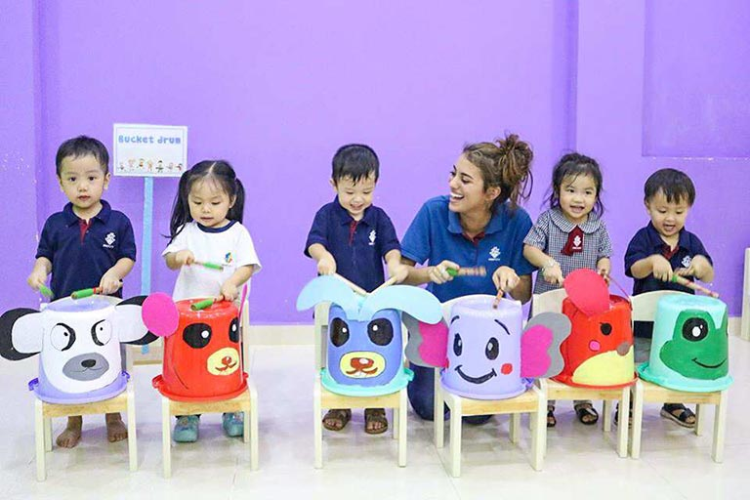Âm nhạc giúp kích thích hoạt động của thính giác của nhiều trẻ nhỏ ở độ tuổi mầm non.

**Cách chơi:**

* Cần chia đều người chơi thành 2 đội.
* Người chơi sẽ hát các bài hát theo yêu cầu, hát to hoặc hát nhỏ dựa theo sự điều khiển của quản trò.

Khi bàn tay xòe ra thì hát to

Khi bàn tay từ từ nắm chặt lại thì bắt đầu hát nhỏ dần

Khi bàn tay nắm chặt lại thì ngừng hát (hát thầm)

* Quản trò sẽ quy định về hướng tay mà đội cần quan sát, ví dụ như đội 1 sẽ làm theo tay trái và đội 2 sẽ làm theo tay phải.
* Quản trò sẽ lựa chọn bài hát để cả hai đội cùng hát với nhau.
* Khi quản trò nắm chặt tay lại (không phát ra âm thanh) thì người chơi cũng phải hát thầm trong suy nghĩ để khi quản trò mở tay ra vẫn có thể hát được đúng nhịp và đúng lời bài hát.

**Lưu ý:**

* Tất cả người chơi phải thực hiện theo đúng sự điều khiển tay của quản trò.
* Nếu khi quản trò yêu cầu hát nhỏ nhưng ai vẫn hát to sẽ bị bắt ra và chịu phạt.
* Trò chơi này sẽ hấp dẫn hơn khi chơi cùng các bài hát có giai điệu nhanh, vui vẻ, sôi động.

**6. Ô cửa bí mật – Trò chơi âm nhạc cho trẻ mầm non**

Trò chơi này sẽ giúp trẻ mầm non mở rộng thêm kiến thức về nhiều lĩnh vực xung quanh đời sống, ví dụ như động vật, nghề nghiệp, phương tiện giao thông,…Trẻ sẽ được vui chơi một cách thoải mái và dễ dàng phát triển các kỹ năng nhờ vào sự hấp dẫn của những trò chơi âm nhạc.

**Cách chơi:**

* Giáo viên hoặc phụ huynh sẽ chuẩn bị sẵn những tấm hình với màu sắc khác nhau.
* Trẻ sẽ lần lượt lựa chọn ô màu mà mình yêu thích.
* Sau những ô màu đó sẽ có hình tương ứng với những bài hát mà trẻ quen thuộc.
* Trẻ sẽ có nhiệm vụ hát theo yêu cầu của hình vẽ.
* Ví dụ như sau ô màu là hình chú mèo thì trẻ có thể hát bài “Rửa mặt như mèo”, có hình bàn tay thì trẻ có thể hát bài “Hai bàn tay của em”.

### 7. Trò chơi Hát đúng từ theo câu hát

Trò chơi hát đúng từ theo câu hát không chỉ giúp trẻ vui chơi thoải mái mà còn hỗ trợ gia tăng trí nhớ, sự nhạy bén và linh hoạt trong các tình huống xã hội. Trẻ nhỏ cần phải có trí nhớ tốt, có vốn kiến thức về các bài hát thiếu nhi mới có thể chơi giỏi được trò chơi này.

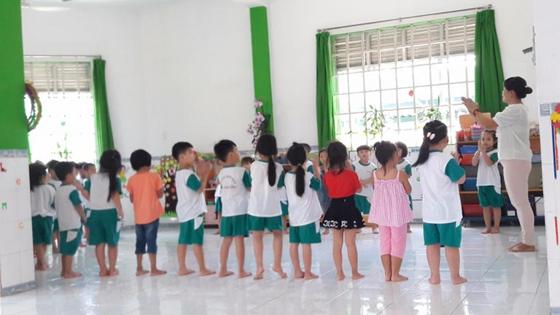Trò chơi âm nhạc giúp kết nối và rèn luyện khả năng hòa nhập, kết nối tập thể của trẻ nhỏ.

**Cách chơi:**

* Người quản trò sẽ đưa ra từ ngữ để yêu cầu trẻ hát những bài hát có chứa từ hoặc cụm từ đó. Ví dụ như “em”, “cô”, “hoa”, “mặt trời”, “con”,…
* Khi trẻ nhận được từ khóa, trẻ bắt đầu trẻ tìm kiếm và ghi nhớ lại lời của bài hát có chứa từ ngữ đó và hát lên.

### 8. Trò chơi Nhảy với giấy

Trò chơi này đòi hỏi trẻ phải có sự bình tĩnh, khéo léo nên thường được áp dụng cho những trẻ mầm non lớn tuổi, khoảng 5 tuổi hoặc có thể là các bé tiểu học. Nhờ vào trò chơi Nhảy với giấy mà trẻ có thể dần học được cách giữ thanh bằng và điều khiển cơ thể một cách dẻo dai, linh hoạt hơn.

**Chuẩn bị:** Khăn giấy

**Cách chơi:**

* Mỗi người chơi sẽ được phát cho một tờ khăn giấy để đặt lên đầu.
* Lúc này người quản trò sẽ bắt nhạc và mọi người bắt đầu di chuyển, nhảy múa theo nhạc nhưng không được làm cho khăn giấy rơi khỏi đầu.
* Nếu khăn giấy rơi xuống nhưng trẻ vẫn có thể giữ lại được, không làm rớt xuống đất thì trẻ vẫn có thể đặt khăn giấy lên đầu và tiếp tục cuộc chơi.
* Ai làm rơi khăn giấy xuống đất sẽ là người bị loại và ai giữ được khăn giấy trên đầu lâu nhất chính là người chiến thắng.

**Lưu ý**: Không gian tổ chức trò chơi cần rộng rãi, thoáng mát và không có nhiều chướng ngại vật để tránh tình trạng khi nhảy múa trẻ sẽ bị va chạm, vấp té.

### 9. Thỏ đổi chuồng – Trò chơi âm nhạc bổ ích cho trẻ mầm non

Thỏ đổi chuồng chính là trò chơi âm nhạc phổ biến và thường được áp dụng với trẻ ở độ tuổi mầm non. Trẻ nhỏ khi vui chơi sẽ gia tăng các vận động về thể chất, hòa nhập cộng đồng và linh hoạt hơn trong việc giao tiếp, tương tác, xử lý tình huống.

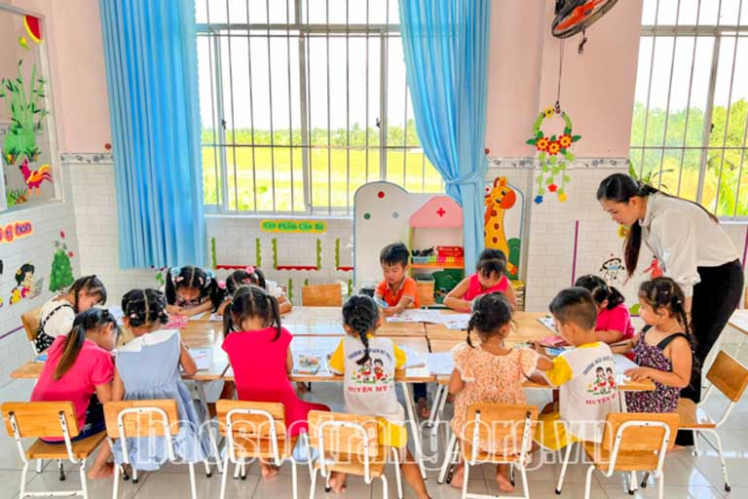Các trò chơi lồng ghép hội họa và âm nhạc giúp các bé phát triển tính tư duy, sáng tạo.

**Cách chơi:**

* Tùy vào số lượng trẻ tham gia trò chơi mà giáo viên nên chuẩn bị số lượng mũ thỏ phù hợp (số lượng mũ cần lớn hơn 1/3 người chơi).
* Trẻ sẽ được phân chia thành 2 nhóm, 2/3 trẻ sẽ làm chuồng thỏ (cứ hai bạn sẽ cầm tay nhau để tạo thành một chuồng thỏ)  và 1/3 trẻ sẽ làm con thỏ.
* Khi có hiệu lệnh của quản trò, các con thỏ bắt đầu chui ra khỏi chuồng để đi kiếm thức ăn, vừa đi thỏ vừa hát.
* Khi có hiệu lệnh “Trời mưa” hoặc “Trời tối” của người quản trò thì thỏ sẽ tìm kiếm một cái chuồng để ẩn trú.
* Các bạn thỏ phải thật nhanh chân để tìm được chiếc chuồng cho mình, bạn thỏ nào chậm trễ sẽ không có chuồng để trú và phải chịu phạt.
* Giáo viên luân phiên thay đổi vị trí của người chơi để bạn nào cũng có thể được trải nghiệm cảm giác làm chuồng thỏ và thỏ con.

### 10. Trò chơi Những chiếc bút biết nói

Đây là một trong các trò chơi có thể giúp rèn luyện rất nhiều kỹ năng cho trẻ mầm non, đồng thời là hoạt động giúp trẻ có thể thư giãn và vui chơi lành mạnh, hấp dẫn sự tập trung, chú ý của trẻ nhỏ. Trò chơi Những chiếc bút biết nói kết hợp giữa âm nhạc và cả hội họa để gia tăng sự tập trung, chú ý và khả năng sáng tạo, tư duy, thẩm mỹ của trẻ nhỏ.

**Cách chơi:**

* Mỗi trẻ sẽ được phát cho một vài chiếc bút chì hoặc bút màu cùng với một tấm thiệp, một tờ giấy vẽ.
* Cô giáo sẽ bắt nhạc theo từng tốc độ khác nhau. Nếu nhạc phát nhanh thì trẻ sẽ vẽ nhanh và nếu nhạc phát chậm thì trẻ sẽ vẽ chậm.
* Giáo viên sẽ yêu cầu trẻ nhỏ vẽ một bức tranh đơn giản nào đó, như vẽ bông hoa, con mèo, con gà, ngôi nhà,…
* Vừa nghe nhạc, trẻ phải vừa lắc lư và vừa vẽ, khi bài nhạc kết thúc trẻ phải hoàn thành xong tác phẩm của mình.
* Ai là người vẽ hoàn chỉnh và đẹp nhất sẽ được thưởng cho một phần quà.